§1 经典物理困境与玻尔微观量子化模型
经典电动力学与原子机械稳定性的内在冲突构成了微观力学革命的起点。根据经典麦克斯韦电磁理论，做加速运动的带电粒子必将持续向外辐射电磁波并损失机械能；若电子绕原子核作经典的圆周轨道运转，其向心加速度将导致体系在约 ${10}^{−11} s$ 的极短时间内发生能量耗散与轨道收缩，最终使电子不可逆转地坍塌坠入原子核，且辐射出的电磁频谱应为连续谱。然而实验观测表明，低压氢气放电管发射光谱呈现严格分立的锐线光谱，处于基态的孤立原子表现出绝对的机械与热力学稳定性。这一尖锐的理论矛盾直接宣告了经典物理在原子尺度上的局限性。
氢原子分立可见光谱（巴耳末系特征谱线） | 实验室氢气体放电管激发装置实物
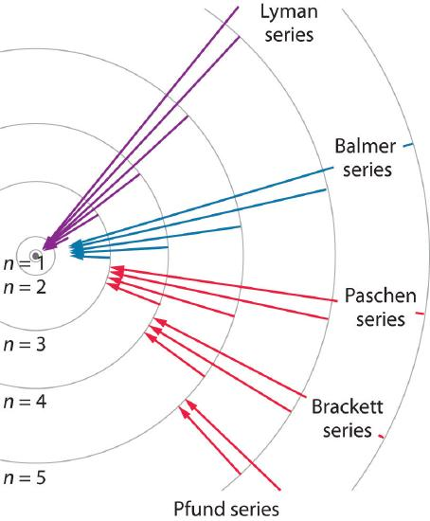 | 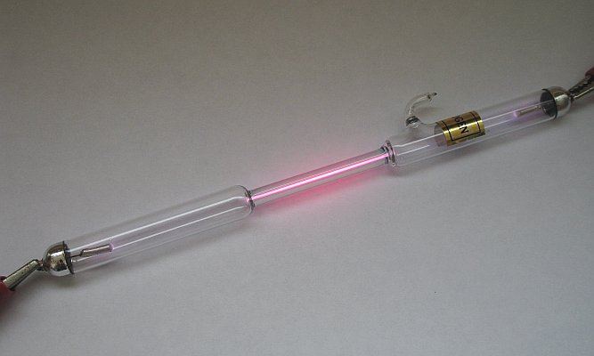
> 图 2-1：氢原子可见光谱与巴耳末系特征谱线 | > 图 2-2：氢气体放电管光谱激发装置实物
玻尔在卢瑟福有核模型的基础上吸纳了普朗克量子假设与爱因斯坦光子学说，建立了半经典的玻尔微观原子模型。该模型建立在三大基本假说之上：其一，定态假说，指出核外电子只能在一系列分立的特许圆轨道上运动，处于定态轨道上的电子不辐射亦不吸收电磁能量，体系具有确定的能量本征值；其二，频率条件，断言当电子在不同定态轨道间发生跃迁时，释放或吸收的电磁辐射能量为单光子能量量子，满足关系式 $ΔE=E_{n_{2}}−E_{n_{1}}=hν$；其三，轨道角动量量子化假说，设定电子绕核运动的轨道角动量只能取普朗克常数的整数倍，即 $L=m_{e}vr=nℏ=n\frac{h}{2π}$（$n=1,2,3,…$ 为主量子数）。
考虑核电荷数为 $Z$ 的单电子类氢离子体系（如 $H,He^{+},Li^{2+},Be^{3+}$），处于稳态时电子受到的库仑静电引力恰好提供圆周运动向心力：
$$\frac{m_{e}v^{2}}{r}=\frac{Ze^{2}}{4πε_{0}r^{2}}$$
将角动量量子化条件 $v=\frac{nℏ}{m_{e}r}$ 代入该平衡方程，消去线速度项，即可严格解得类氢离子第 $n$ 定态轨道的轨道半径表达式：
$$r_{n}=\frac{4πε_{0}ℏ^{2}}{m_{e}e^{2}}⋅\frac{n^{2}}{Z}=a_{0}⋅\frac{n^{2}}{Z}$$
式中 $a_{0}=\frac{4πε_{0}ℏ^{2}}{m_{e}e^{2}}≈52.9177 pm=0.5292 \text{Å}$ 称为玻尔半径，在物理上代表氢原子基态电子出现几率最大的最可几球壳半径。将解得的定态轨道半径代回速度方程，得到电子在第 $n$ 轨道上的运动线速度：
$$v_{n}=\frac{Ze^{2}}{4πε_{0}nℏ}=\frac{Z}{n}⋅αc$$
式中 $c$ 为真空中光速，$α=\frac{e^{2}}{4πε_{0}ℏc}≈\frac{1}{137.036}$ 为无量纲的微细结构常数。氢原子基态（$Z=1,n=1$）电子的速度约为 $2.19×{10}^{6} m⋅s^{−1}$，占光速的 $0.73\%$，非相对论力学在此仍能保持优异精度。
处于库仑吸引力场中的电子，其定态机械能由动能 $E_{k}$ 与电势能 $E_{p}$ 共同构成。由库仑定律势能表达式 $E_{p}=−\frac{Ze^{2}}{4πε_{0}r}$ 与向心平衡方程 $m_{e}v^{2}=\frac{Ze^{2}}{4πε_{0}r}$ 可知，动能严格等于负半个势能，满足中心库仑场下的维里定理：
$$E_{k}=\frac{1}{2}m_{e}v^{2}=\frac{Ze^{2}}{8πε_{0}r}=−\frac{1}{2}E_{p}$$
由此严格推导出第 $n$ 定态体系的总能量本征值公式：
$$E_{n}=E_{k}+E_{p}=−\frac{Ze^{2}}{8πε_{0}r_{n}}=−\frac{m_{e}Z^{2}e^{4}}{32π^{2}ε_{0}^{2}ℏ^{2}n^{2}}=−\frac{Z^{2}R_{H}hc}{n^{2}}=−\frac{13.606⋅Z^{2}}{n^{2}} eV$$
此式表明类氢离子的能量与 $n^{2}$ 成反比，能量本征值为负值，表示束缚态。当 $n→∞$ 时 $E_{∞}=0$，体系发生电离解离为自由电子与裸核。
氢原子定态能级跃迁与光谱线系分布 | 玻尔轨道模型定态能级阶跃演化
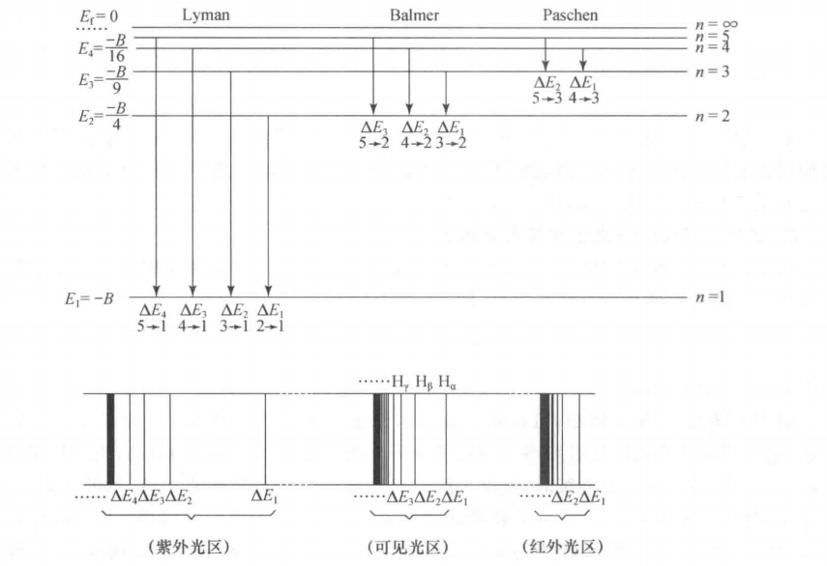 | 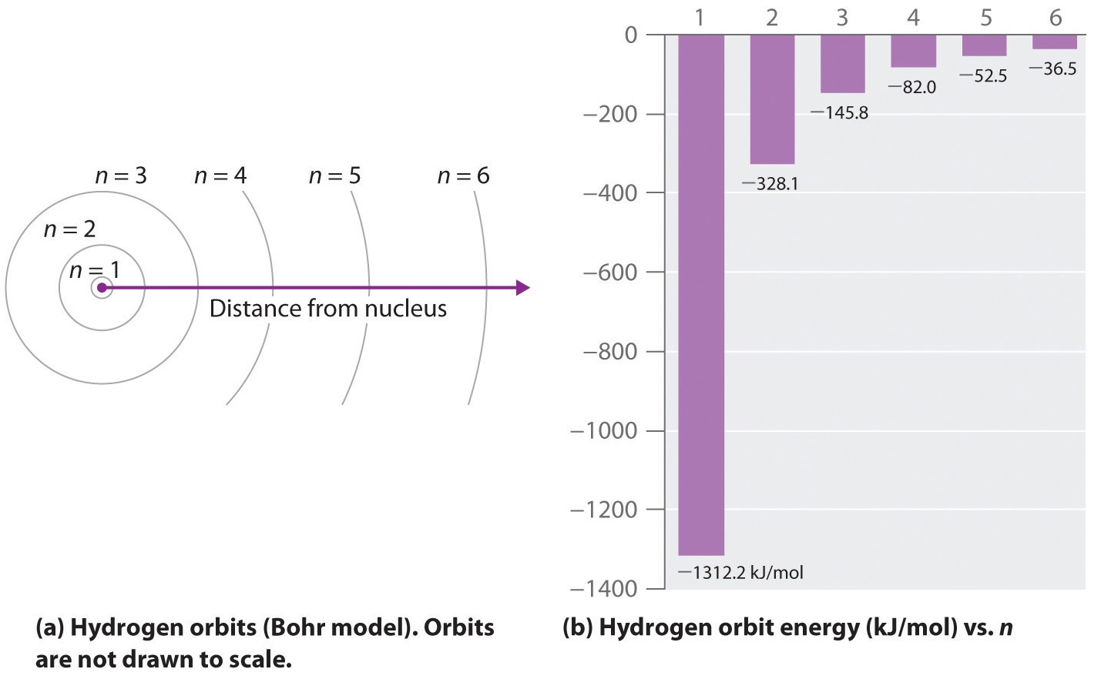
> 图 2-3：氢原子能级跃迁与谱线线系分布 | > 图 2-4：玻尔定态能级与轨道半径阶跃演化
当电子自高能态 $n_{2}$ 跃迁至低能态 $n_{1}$（$n_{2}>n_{1}$）时，向外发射单光子，其波数 $\tilde{ν}=1/λ$ 服从里德伯-里兹公式：
$$\tilde{ν}=\frac{1}{λ}=\frac{ΔE}{hc}=Z^{2}R_{∞}\left(\frac{1}{n_{1}^{2}}−\frac{1}{n_{2}^{2}}\right)$$
式中 $R_{∞}=\frac{m_{e}e^{4}}{8ε_{0}^{2}h^{3}c}≈1.097373×{10}^{7} m^{−1}=1.097373×{10}^{5} cm^{−1}$ 为重核无限质量近似下的里德伯常数。按终态能级 $n_{1}$ 的不同，氢原子发射光谱被严谨划分为五大特征线系：其一，莱曼系（Lyman series），终态 $n_{1}=1$（$n_{2}=2,3,4,…$），跃迁能级差巨大，全系谱线落入真空紫外区，其线系极限波长对应基态电离阈值；其二，巴耳末系（Balmer series），终态 $n_{1}=2$（$n_{2}=3,4,5,…$），特征谱线落入可见光及近紫外区，其中 $H_{α}$（$3→2$ 为 $656.3 nm$ 红线）与 $H_{β}$（$4→2$ 为 $486.1 nm$ 蓝绿线）是光谱定性分析的基准；其三，帕邢系（Paschen series），终态 $n_{1}=3$，全系落在红外区；其四，布拉开系（Brackett series），终态 $n_{1}=4$，位于中红外区；其五，普丰德系（Pfund series），终态 $n_{1}=5$，位于远红外区。
玻尔理论成功地从物理第一性原理定量导出了氢光谱里德伯常数与基态电离能（$−13.6 eV$），开启了原子结构的量子化时代。然而，该模型本质上是一个拼合了经典力学与量子假设的半经典理论，存在根本性的局限性：无法解释氦原子及一切多电子体系的光谱精细结构与电子屏蔽关联；无法解释谱线在外磁场中的反常塞曼分裂与谱线跃迁几率；逻辑上自相矛盾，既假定电子作经典封闭轨道运动，又强行禁止定态辐射，违背了微观波粒二象性本质。

§2 波粒二象性、测不准原理与薛定谔波动方程
1924年路易·德布罗意基于辐射与实物的对称性提出物质波假说，指出实物微观粒子同样兼具波动与粒子双重属性。对于动量为 $p=mv$ 的实物微粒，其相伴物质波的波长 $λ$ 与微观动量满足德布罗意基本关系式：
$$λ=\frac{h}{p}=\frac{h}{mv}$$
宏观物体的质量过大导致其德布罗意波长远小于原子尺度（例如质量为 $0.1 kg$ 的物体其波长仅约 ${10}^{−34} m$，完全表现为经典质点轨迹）；而对于以 ${10}^{6} m⋅s^{−1}$ 运动的微观电子，其物质波长达到 $0.73 nm$，与晶体点阵周期处于同一量级。戴维孙-革末电子衍射实验与汤姆逊薄膜衍射实验彻底证实了电子的波动本性，宣告了微观粒子确定性经典轨道的破灭。
1927年维尔纳·海森堡从量子测量与算符对易关系证明，微观粒子的空间共轭坐标 $x$ 与动量分量 $p_{x}$ 无法同时具有确定的精确观测值，二者的测量不确定度乘积满足不确定性原理：
$$Δx⋅Δp_{x}≥\frac{ℏ}{2}=\frac{h}{4π}$$
不确定性原理并非实验仪器的测量误差，而是波动力学傅里叶共轭量的内禀数学属性。由此可定量反证为何原子核内绝对不存在电子：假定将电子禁锢在半径约 ${10}^{−14} m$ 的原子核尺度内，则电子位置不确定度 $Δx≈{10}^{−14} m$，由此导出动量不确定度至少为 $Δp≈5.3×{10}^{−21} kg⋅m⋅s^{−1}$；利用相对论质能关系 $E≈pc$，该极高动量对应的电子动能将高达数以百计的兆电子伏特（$MeV$），远远超过原子核库仑引力势阱对轻子的束缚深度，电子必将瞬间隧穿逃逸。因此，原子内部电子只能以弥散的三维概率几率波形式分布于核外空间，彻底颠覆了经典玻尔轨道的概念。
描述非相对论微观粒子运动状态的核心力学方程为埃尔温·薛定谔建立的定态波动方程：
$$\hat{H}ψ=Eψ$$
式中 $\hat{H}=−\frac{ℏ^{2}}{2m_{e}}∇^{2}+V(r)$ 为哈密顿算符，$∇^{2}$ 为三维拉普拉斯算符，$V(r)=−\frac{Ze^{2}}{4πε_{0}r}$ 为类氢体系的库仑吸引势能函数，$ψ$ 为单电子波函数（又称原子轨道），$E$ 为体系能量本征值。物理上可接受的波函数必须满足单值、连续、平方可积（归一化条件 $∫|ψ|^{2}dτ=1$）的标准条件。波函数本身的物理意义在于其模方 $|ψ|^{2}$ 表示在三维微体积元 $dτ=dxdydz$ 内发现电子的概率几率密度，即 $|ψ|^{2}=\frac{dP}{dτ}$。
球极坐标
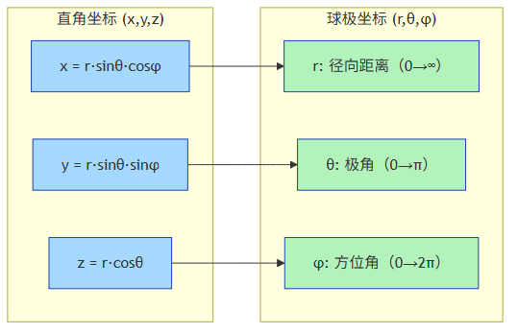
> 图 2-5：球极坐标与空间直角坐标投影关系
由于原子势能场具有球面对称性（仅依赖核间距 $r$ 而与空间角度无关），在直角坐标系中求解偏微分方程繁复，必须采用球极坐标变换：$x=rsinθcosϕ$，$y=rsinθsinϕ$，$z=rcosθ$。在此坐标系下拉普拉斯算符展开为径向偏导与角向偏导两项，波函数可精确分离变量为仅依赖距离的径向函数 $R(r)$ 与仅依赖空间方位的角向球谐函数 $Y(θ,ϕ)=Θ(θ)Φ(ϕ)$：
$$ψ_{n,l,m_{l}}(r,θ,ϕ)=R_{n,l}(r)⋅Y_{l,m_{l}}(θ,ϕ)=R_{n,l}(r)⋅Θ_{l,m_{l}}(θ)⋅Φ_{m_{l}}(ϕ)$$
在求解这三个互相解耦的二阶常微分方程时，为了保证解在全空间物理边界上处处有限、连续且单值，数学边界条件必然引入三个整数量子数，直接赋予了微观状态离散量子化的物理基础。
四个量子数的微观内涵与严格数学约束如下：其一，主量子数 $n$（$n=1,2,3,…$），源于径向方程渐近级数收敛的截断条件，决定了类氢离子的主能量本征值与电子云在核外延展的主要空间尺度；其二，角量子数 $l$（$l=0,1,2,…,n−1$），源于极角方程连带勒让德多项式有界性条件，决定了原子轨道的几何空间对称性形态与轨道角动量模值的大小，轨道角动量的大小满足 $|L|=\sqrt{l(l+1)}ℏ$；其三，磁量子数 $m_{l}$（$m_{l}=0,±1,±2,…,±l$），源于方位角方程单值周期性边界条件，决定了原子轨道在空间外加磁场定向轴上的投影方向与空间取向简并度，轨道角动量在 $z$ 轴的分量被严格量子化为 $L_{z}=m_{l}ℏ$，共有 $(2l+1)$ 个取值；其四，自旋磁量子数 $m_{s}$（$m_{s}=+\frac{1}{2},−\frac{1}{2}$），源于狄拉克相对论量子力学方程中电子作为费米子的自旋内禀自由度，自旋角动量在 $z$ 轴上的投影值只能取 $S_{z}=m_{s}ℏ=±\frac{1}{2}ℏ$。
主量子数 $n$ | 角量子数 $l$ | 亚层符号 | 磁量子数 $m_{l}$ 取值 | 轨道数目 $(2l+1)$ | 亚层最大电子容量 $2(2l+1)$ | 电子层总容量 $2n^{2}$
1 | 0 | 1s | 0 | 1 | 2 | 2
2 | 0 | 2s | 0 | 1 | 2 | 8
2 | 1 | 2p | -1, 0, +1 | 3 | 6 | 8
3 | 0 | 3s | 0 | 1 | 2 | 18
3 | 1 | 3p | -1, 0, +1 | 3 | 6 | 18
3 | 2 | 3d | -2, -1, 0, +1, +2 | 5 | 10 | 18
4 | 0 | 4s | 0 | 1 | 2 | 32
4 | 1 | 4p | -1, 0, +1 | 3 | 6 | 32
4 | 2 | 4d | -2, -1, 0, +1, +2 | 5 | 10 | 32
4 | 3 | 4f | -3, -2, -1, 0, +1, +2, +3 | 7 | 14 | 32

原子轨道角度分布三维形态 | 三条简并p轨道空间取向 | 五重简并d轨道空间取向
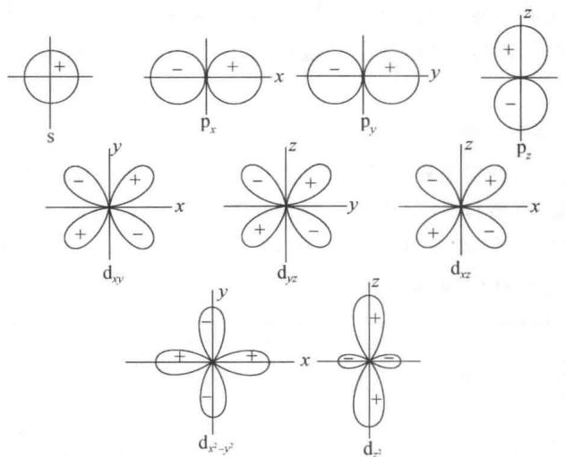 | 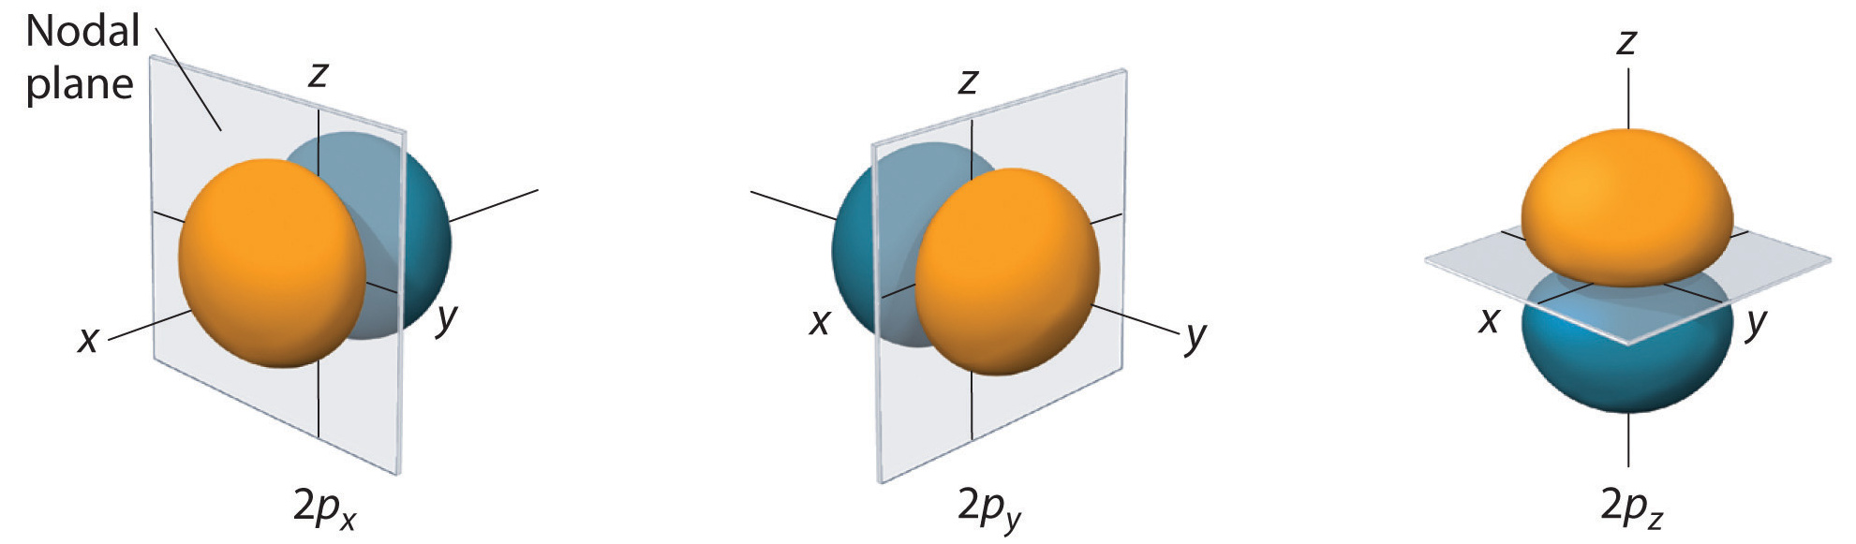 | 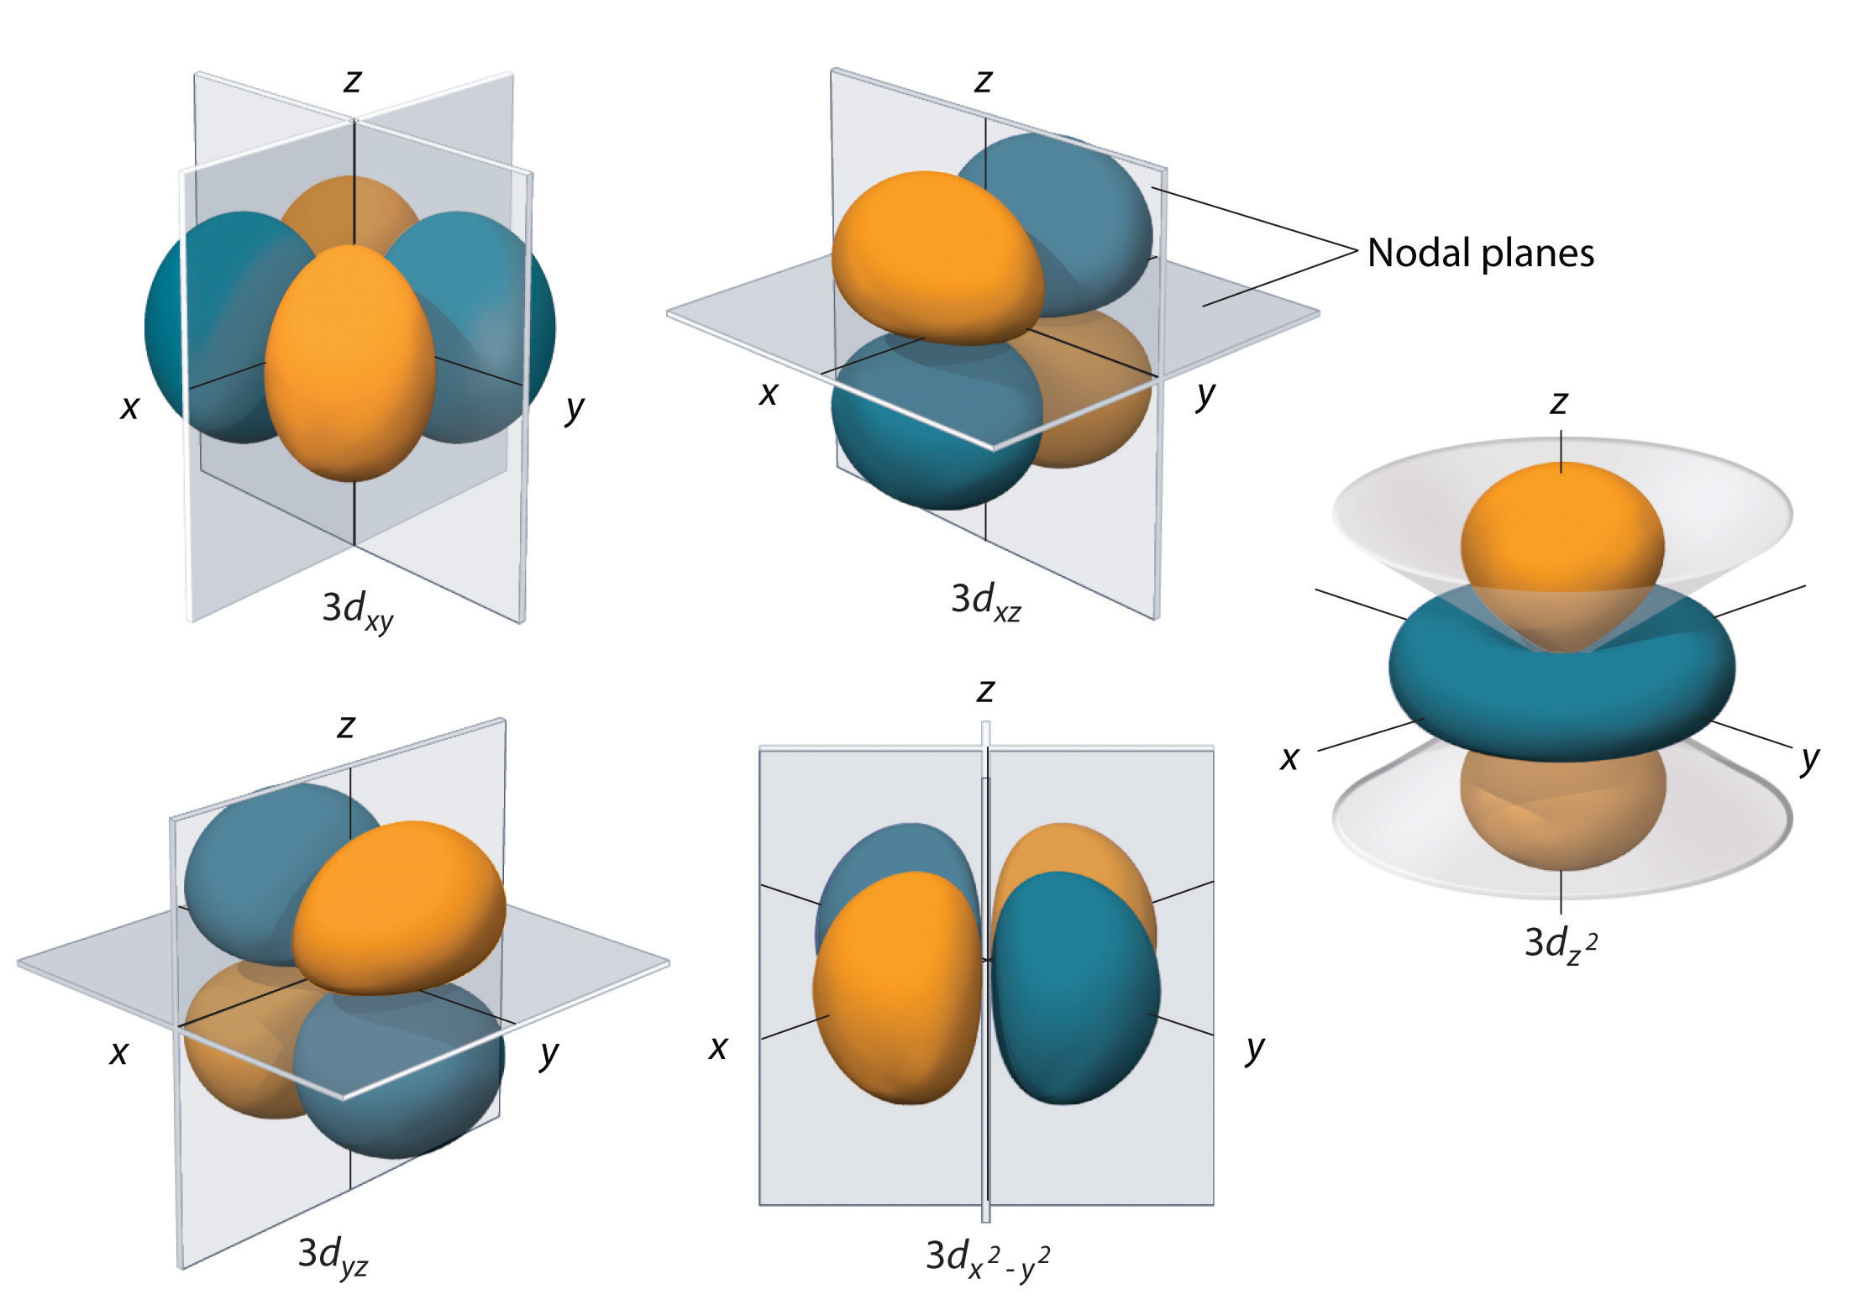
> 图 2-6：原子轨道角度分布波函数三维形态 | > 图 2-7：三条简并p轨道空间取向与对称轴 | > 图 2-8：五重简并d轨道空间取向与节面分布
电子在距核特定距离处出现的概率不可直接用 $|ψ|^{2}$ 简单衡量，而需对角度进行全立体角空间积分：
$$dP=|ψ|^{2}dτ=R_{n,l}^{2}(r)Y_{l,m_{l}}^{2}(θ,ϕ)⋅r^{2}drsinθdθdϕ$$
将角度积分归一化消去后，在半径为 $r$、厚度为 $dr$ 的薄球壳层内发现电子的几率定义为径向概率密度分布函数 $D(r)$：
$$D(r)dr=r^{2}R_{n,l}^{2}(r)dr$$
由此可见，尽管波函数自身在核表面（$r=0$）处 $s$ 轨道的 $R(0)$ 达到最大值，但因球壳体积微元正比于 $r^{2}$，核中心处的径向几率密度实际恒为零（$D(0)=0$）。随着 $r$ 的增大，$r^{2}$ 的几何扩张与指数衰减因子 $e^{−Zr/na_{0}}$ 相互制约，在特定距离处形成极大值峰。
节点拓扑是判断量子态几何振荡的核心：其一，径向节面数（波函数穿过零点变号的球面数）满足 $N_{r}=n−l−1$；其二，角向节面数（穿过核的平面或圆锥面数）满足 $N_{θ}=l$；其三，空间节面总数满足 $N_{\text{total}}=N_{r}+N_{θ}=n−1$。节面是几率密度恒为零的拓扑界面，节面的存在导致径向分布函数出现多个极值峰，这是理解钻穿效应与能级分裂的微观数理基础。
主量子数n=3轨道径向概率分布对比 | 4s与3d轨道径向峰近核钻穿对比
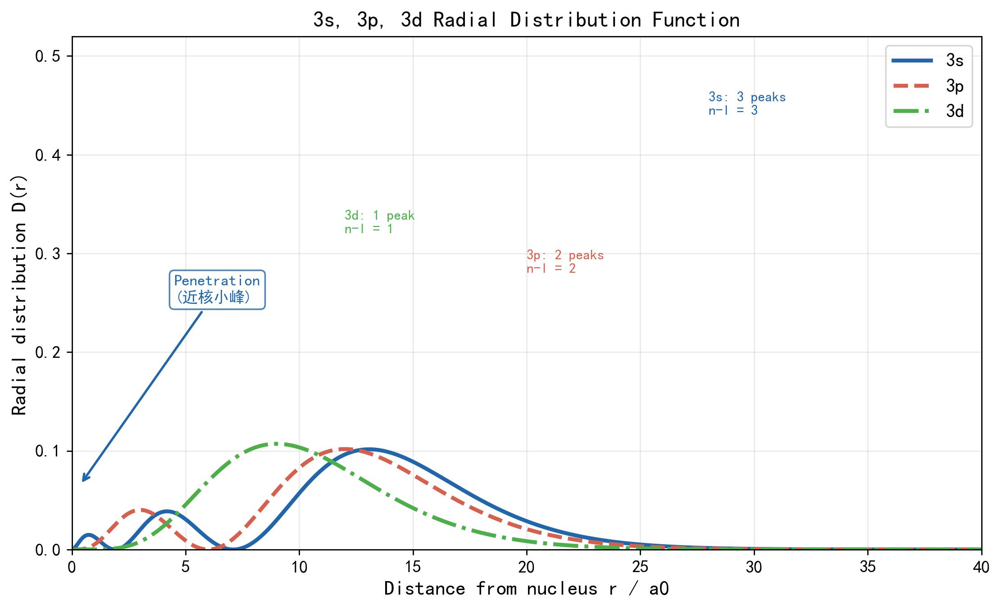 | 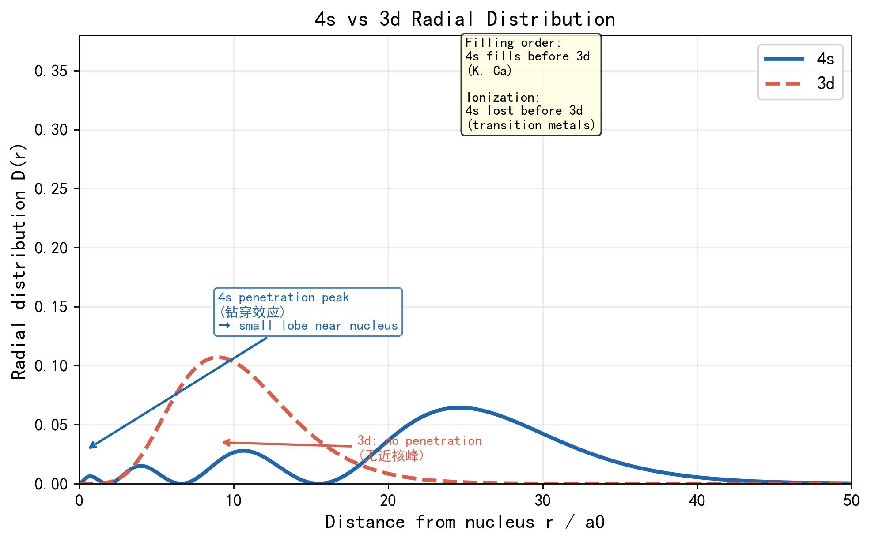
> 图 2-9：主量子数n=3轨道径向概率分布对比 | > 图 2-10：4s与3d轨道径向峰近核钻穿对比

不同能级s轨道径向概率分布演化 | s轨道空间截面与电子云概率密度
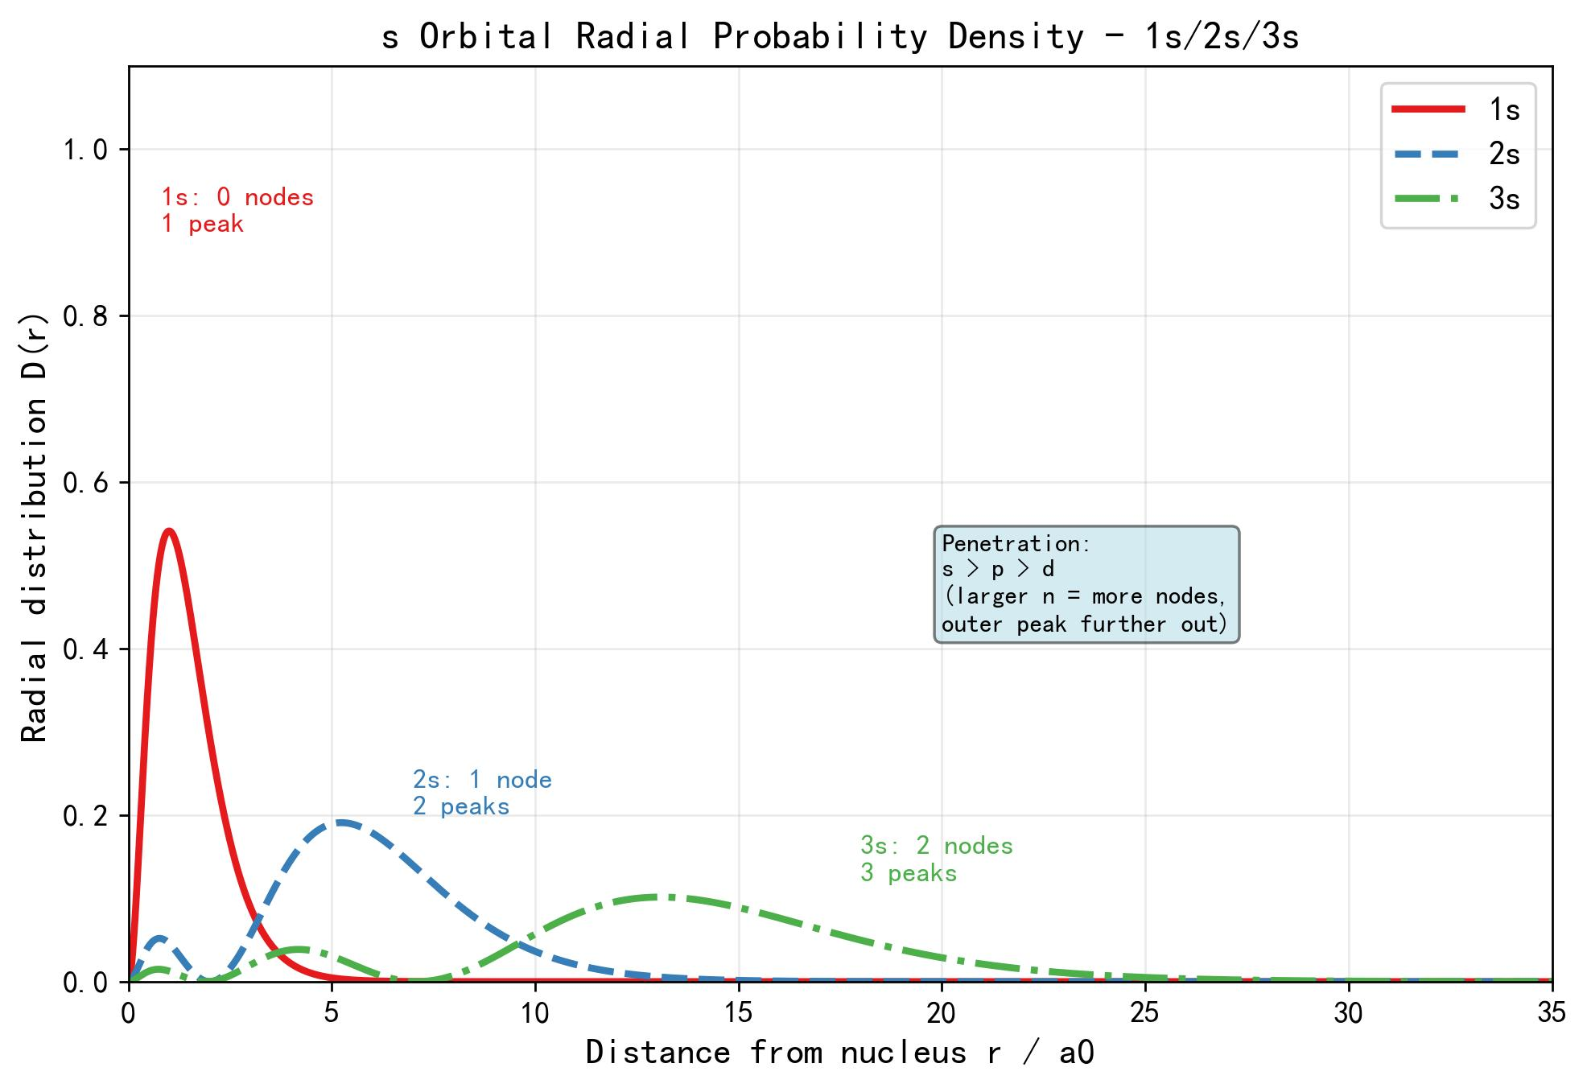 | 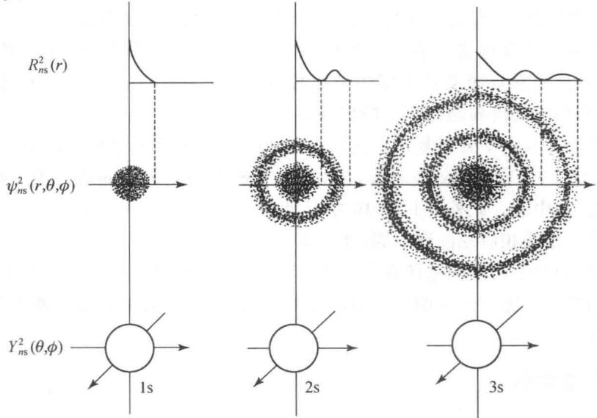
> 图 2-11：不同能级s轨道径向概率分布演化 | > 图 2-12：s轨道空间截面与电子云概率密度

§3 多电子微观效应、斯莱特定量规则与能级交错
单电子类氢离子中，电子仅受中心核库仑场吸引，能量本征值仅由主量子数 $n$ 唯一决定，同一电子层内的 $s,p,d,f$ 轨道彼此能量完全简并。然而在多电子原子中，哈密顿算符新增了复杂的核外电子间双粒子库仑斥力项 i<j​e24πε0rij，导致多电子薛定谔方程在数学上无法严格解析求解。在中心场近似下，将其他所有核外电子对某一特定目标电子的排斥作用平均化为一个具有静电排斥性质的中心负电荷球壳，该球壳抵消削弱了部分原子核对该电子的引力，称为屏蔽效应。此时目标电子感受到的真实静电引力相当于核电荷数由原有的 $Z$ 缩减为有效核电荷数 $Z^{*}$：
$$Z^{*}=Z−σ$$
式中 $σ$ 称为屏蔽常数，代表其他电子对该电子产生的净电荷屏蔽贡献。
1930年约翰·斯莱特（J. C. Slater）根据原子自洽场计算结果与电离能经验数据，提出了一套计算原子轨道屏蔽常数的代数规则。首先将原子核外轨道由内向外划分为特定的等价轨道组：$(1s) (2s,2p) (3s,3p) (3d) (4s,4p) (4d) (4f) (5s,5p) …$。对于处于特定组内的目标参考电子，其余电子对它的屏蔽常数 $σ$ 分项累加计算：其一，右侧原则，凡位于被研究电子所在组右侧（外层）的电子，对该电子的屏蔽常数贡献为零（$σ=0$）；其二，同组原则，与被研究电子处于同一组的其余各电子，每个贡献 $σ=0.35$（特例：$1s$ 组内电子云贴近核，唯一的伴随电子贡献 $σ=0.30$）；其三，主族 $(ns,np)$ 内层屏蔽，当被研究电子处于 $(ns,np)$ 组时，$(n−1)$ 层的每个电子贡献 $σ=0.85$；$(n−2)$ 层及更深内层的所有电子，每个贡献 $σ=1.00$；其四，过渡系 $(nd)$ 与 $(nf)$ 内层屏蔽，当被研究电子处于 $(nd)$ 或 $(nf)$ 组时，其左侧所有的内层电子（无论主量子数是 $n−1$ 还是更深层），每个一律贡献 $σ=1.00$。
目标电子所在轨道组 | 同组其余各电子贡献 | $(n−1)$ 层电子贡献 | $(n−2)$ 层及更深内层电子贡献 | 右侧外层各电子贡献
$1s$ 轨道 | 0.30 | 无 | 无 | 0
$(ns,np)$ 轨道组 | 0.35 | 0.85 | 1.00 | 0
$(nd)$ 或 $(nf)$ 轨道组 | 0.35 | 1.00（左侧全部电子） | 1.00（左侧全部电子） | 0

斯莱特规则有效核电荷分步
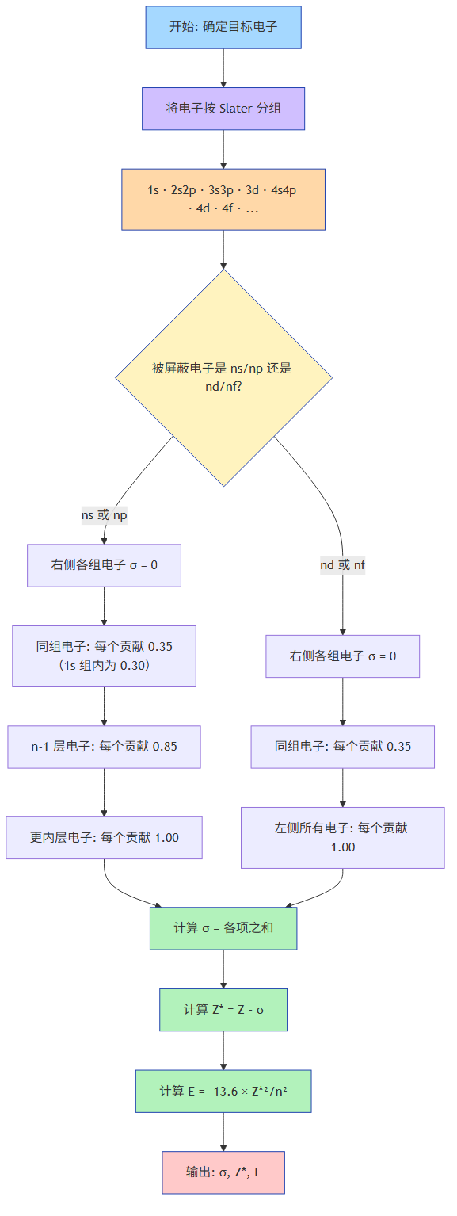
> 图 2-13：斯莱特规则有效核电荷分步计算程序
相同主量子数 $n$ 的不同亚层轨道（如 $3s,3p,3d$），其角量子数 $l$ 越小，径向节面数 $n−l−1$ 越多，径向分布函数在紧邻原子核附近的区域具有显著的内层小峰。这种外层电子由于内层极大峰深入到内层核电荷区域的现象，称为钻穿效应。钻穿能力强弱严格依角量子数递减：$s>p>d>f$。由于 $s$ 电子具有钻入深层核心区域的高几率，它在该内层峰处几乎感受不到内层电子的完全屏蔽，承受了极大的裸核引力，使得整个轨道的平均有效核电荷显著升高、体系能量被剧烈拉低。相反，$d$ 电子和 $f$ 电子由于不存在紧邻核的小峰，其径向概率完全分布于外侧，受到内层封闭壳层的充分屏蔽，有效核电荷更小、能量更高。这解释了为何多电子原子中同层亚层能级发生解简并，呈现 $E_{ns}<E_{np}<E_{nd}<E_{nf}$ 的规律。
由于 $ns$ 轨道的强钻穿效应与 $(n−1)d$ 轨道的外伸屏蔽效应并存，当原子序数递增至第四周期时，$4s$ 轨道的能量被拉低到低于未被填满的 $3d$ 轨道，出现第一能级交错现象；同理，$6s$ 轨道能量被拉低到低于 $4f$ 与 $5d$ 轨道。莱纳斯·鲍林将这一实验光谱规律总结为鲍林近似能级图，将全元素原子轨道划分为七个能级组。徐光宪先生据此提出了著名的 $(n+0.7l)$ 能级经验规则：原子的轨道填充能量高低单调取决于特征有效量子数 $(n+0.7l)$ 的大小；若两轨道 $(n+0.7l)$ 整数值相同，则划入同一能级组，组内填充按主量子数或角量子数逐级递增。例如：$4s$ 轨道的 $n+0.7l=4+0.7×0=4.0$；$3d$ 轨道的 $n+0.7l=3+0.7×2=4.4$；由于 $4.0<4.4$，因此电子在第四能级组中先填 $4s$ 后填 $3d$。
构造原理原子轨道能量填充
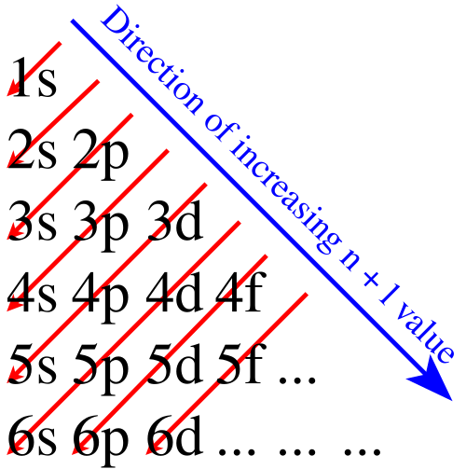
> 图 2-14：构造原理原子轨道能量填充序列矩阵

鲍林近似能级图电子填入次序 | 科顿能级图轨道能量演化规律
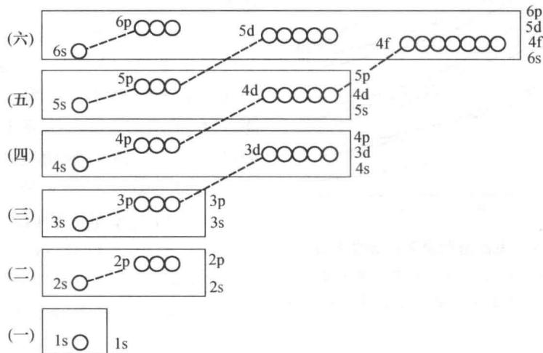 | 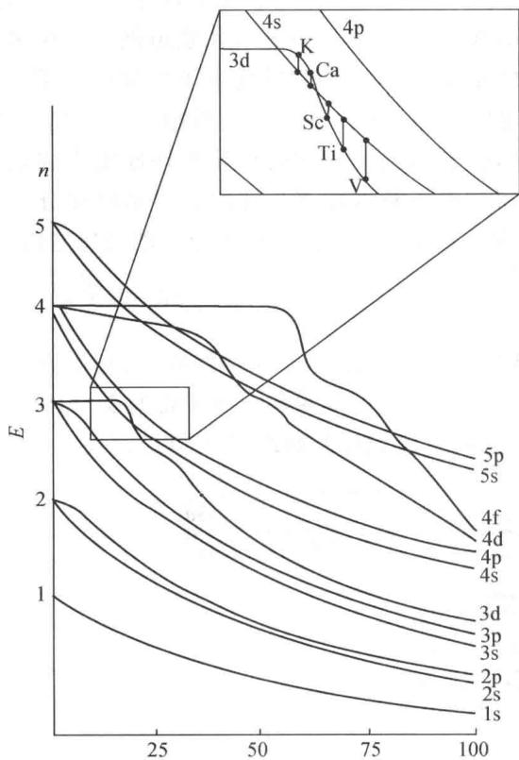
> 图 2-15：鲍林近似能级组与电子填入次序 | > 图 2-16：科顿能级图与轨道能量随核电荷演化
学生在竞赛中常犯的重大概念混淆在于将“鲍林能级图的填充顺序”与“原子实际轨道的绝对单电子能量”画等号。阿尔伯特·科顿（F. A. Cotton）绘制的轨道能量随原子序数 $Z$ 演化图揭示了微观动力学的动态本质：其一，在无核外电子的裸核或中性原子的空轨道状态下（如 $Z≤20$ 的钾、钙前置阶段），$4s$ 因钻穿效应能量确实略低于 $3d$；其二，一旦原子序数越过钙进入第一过渡系（$Z≥21$ 的钪），随着核电荷数的剧增与 $d$ 电子开始填充，$3d$ 轨道的主量子数仅为 $n=3$，其整体平均空间尺寸显著小于 $n=4$ 的 $4s$ 轨道（$r_{3d}≈0.5 \text{Å}$ 而 $r_{4s}≈1.5 \text{Å}$）。根据库仑定律，外露未完全屏蔽的核电荷对空间距离更近的 $3d$ 电子产生更急剧的下沉吸引力，使得在过渡金属及其阳离子中，$3d$ 轨道的真实单电子能量迅速下坠并大幅度倒挂在 $4s$ 轨道之下。

§4 基态电子排布原理、异常构型与能量竞争模型
确定中性基态自由原子及离子的核外电子排布，必须同时协同满足量子力学三大基本原理：其一，能量最低原理与构造原理（Aufbau Principle），要求基态原子核外电子在没有外界激发时，必须优先填充处于最低可用单电子能级的原子轨道，使孤立体系总电子结合能达到代数负极值；其二，泡利不相容原理（Pauli Exclusion Principle），作为费米子全同粒子波函数反对称性的根本要求，确立同一原子体系内部绝对不可能存在四个量子数 $(n,l,m_{l},m_{s})$ 完全相同的两个电子，由此推论每个空间轨道最多只能容纳两个自旋相反的电子，主量子数为 $n$ 的主电子层所能容纳的最大极限电子容量恒为 $2n^{2}$；其三，洪特规则（Hund’s Rule），在角动量或磁量子数简并的一组等价轨道上填充电子时，处于基态的电子尽可能自旋平行（同向）且分占不同的轨道，此时体系的净总自旋量子数 $S=∑m_{s}$ 达到最大值，即具有最大的自旋多重度 $(2S+1)$。洪特的特例进一步指出，等价简并亚层在处于全充满（$p^{6},d^{10},f^{14}$）、半充满（$p^{3},d^{5},f^{7}$）或全空（$p^{0},d^{0},f^{0}$）构型时，表现出显著的额外微观热力学稳定性。
泡利原理轨道电子自旋配对
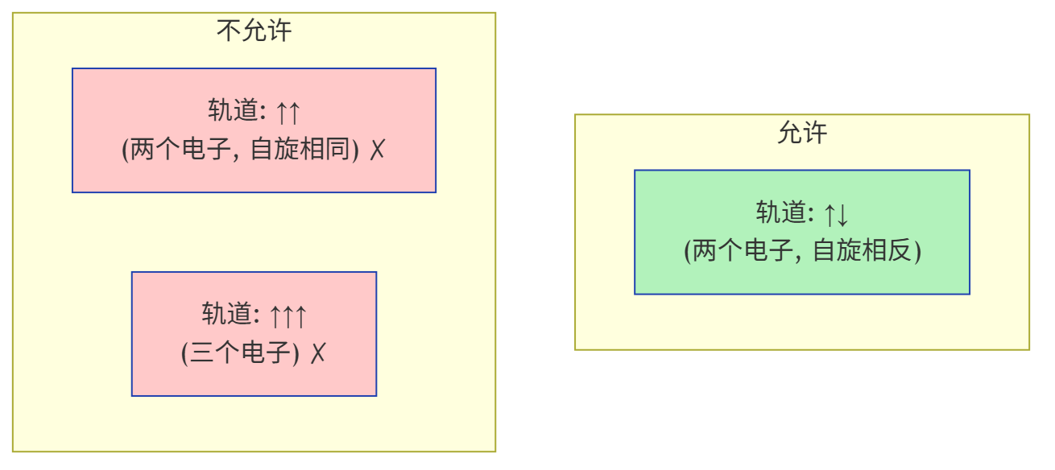
> 图 2-17：泡利原理轨道电子自旋配对微观示意
传统教学常将半充满与全充满额外稳定视为纯经验规则，现代量子化学明确揭示其微观热力学本原来自库仑积分斥力 $J$ 的最小化与交换积分 $K$ 的最大化。一方面，当多个电子以相同自旋占据简并轨道的不同空间方位时（如 $2p_{x}^{1}2p_{y}^{1}2p_{z}^{1}$），电子云在三维空间相互正交、空间重叠几率最小，电子间的平均库仑静电排斥能达到极小值；相反，若强行让两个电子配对进入同一轨道，必须克服极大的库仑对斥势垒，称为成对能（Pairing energy $P$）。另一方面，量子力学中的自旋交换效应指出，每一个自旋平行的电子对彼此之间均贡献一个负值的交换能（$−K$），体系的总交换稳定化能为 $E_{\text{ex}}=−\frac{n_{∥}(n_{∥}−1)}{2}K$（式中 $n_{∥}$ 为自旋平行的电子总数）。半充满状态下自旋同向电子数达到亚层几何最大值，交换对数达到最大峰值（例如 $d^{5}$ 拥有 $5×4/2=10$ 对交换对，而 $d^{4}$ 仅有 6 对），极大的交换结合能大幅度拉低了多电子原子态的总能量。
在元素周期表中，许多元素的基态电子排布并不严格遵循简单的机械构造原理，最典型的例子为第四周期的铬（Cr: $[Ar]3d^{5}4s^{1}$ 而非 $3d^{4}4s^{2}$）与铜（Cu: $[Ar]3d^{10}4s^{1}$ 而非 $3d^{9}4s^{2}$）。将这一现象推广至第 5、6 周期过渡金属（如 $Nb:4d^{4}5s^{1},Mo:4d^{5}5s^{1},Ru:4d^{7}5s^{1},Rh:4d^{8}5s^{1},Pd:4d^{10}5s^{0},Ag:4d^{10}5s^{1},Pt:5d^{9}6s^{1},Au:5d^{10}6s^{1}$），传统定性规则彻底失效。Rich 模型构建了单电子能级差与成对能竞争的统一判据。对于过渡金属，基态电子组态是整个体系在将电子填入空间紧缩的 $d$ 轨道所付出的电子成对排斥能 $P$ 与将电子维持在伸展的 $s$ 轨道与 $d$ 轨道之间的轨道单电子能量差 $Δε=ε_{s}−ε_{d}$ 两者之间的能量最小化妥协：其一，在铬中，将原本处于 $4s$ 的一个电子转移至 $3d$ 轨道，不仅无需付出成对能，反而使自旋平行的交换能急剧释放（从 6 对增加到 10 对），净能量差足以补偿单电子能级激发，促成 $3d^{5}4s^{1}$；其二，在钯（Pd, $Z=46$）中，$4d$ 轨道在重核强场下能量大幅度下陷，使得 $Δε=ε_{5s}−ε_{4d}$ 远大于两个电子在 $4d$ 轨道内的成对能代价，体系自发将两个 $5s$ 电子全数塌缩并入 $4d$ 壳层，形成绝无仅有的 $[Kr]4d^{10}5s^{0}$ 纯封闭 $d$ 壳层构型；其三，在钼（Mo）与钨（W）的同族对比中，虽然 Mo 沿袭 Cr 形成 $4d^{5}5s^{1}$，但第六周期的钨（W, $Z=74$）却回归规范的 $[Xe]4f^{14}5d^{4}6s^{2}$，原因在于第六周期受相对论效应影响，$6s$ 轨道发生强烈的相对论径向收缩与能量深潜，使得 $6s$ 单电子能量远低于 $5d$，成对能优势不足以压倒巨大的 $6s$ 相对论稳定化能。
考场上失分最为惨重的核心误区是认为按构造原理先填 $4s$ 后填 $3d$，所以失电子时必然逆序先失 $3d$。实验表明，所有过渡金属原子在失去电子转化为阳离子时，一律无例外地优先电离外层 $4s$ 电子（如 $Fe:[Ar]3d^{6}4s^{2}→Fe^{2+}:[Ar]3d^{6}→Fe^{3+}:[Ar]3d^{5}$）。库普曼斯定理（Koopmans’ Theorem）与自洽场微观能量分解为此提供了严密的物理论证：正如科顿图所揭示，在电离过程中，原子失去电子导致总核外负电荷减少，内层电子对核的屏蔽常数降低，体系有效核电荷骤增。主量子数较小的 $3d$ 轨道平均离核距离小（约 $0.5 \text{Å}$），感受到更加强烈的未屏蔽有效电荷吸引，轨道势能剧烈下潜；而 $4s$ 轨道平均离核半径大（约 $1.5 \text{Å}$），其能量响应远不及 $3d$ 敏锐。在此静电坍陷下，阳离子态的 $3d$ 轨道单电子能量已大幅低于 $4s$ 轨道（$ε_{3d}≪ε_{4s}$）。从总热力学焓变考量，保留紧贴核的 $3d$ 电子、剥离最外层伸展的 $4s$ 电子，使形成的阳离子的静电总能降到最低。

§5 课后习题
1. 巴耳末系氢原子光谱经验公式在真空中可表示为 $λ=\frac{364.6×n^{2}}{n^{2}−4} nm$（式中 $n=3,4,5,…$ 为上能级主量子数）。试完成下列计算： (1) 计算该线系中发射光子波长最长的特征谱线对应的上能级量子数 $n$ 与该波长 $λ_{max}$（$nm$）； (2) 已知该线系中某条特征谱线的波长为 $379.8 nm$，试推算产生该谱线跃迁的初态主量子数 $n$； (3) 当初态主量子数 $n→∞$ 时，计算巴耳末系的线系极限波长 $λ_{\text{limit}}$（$nm$），并阐明该极限波长所对应的物理过程。

2. 在玻尔原子模型中，处于第 $n$ 轨道的电子角动量服从量子化条件 $L=m_{e}vr=nℏ$。设氢原子核电荷数 $Z=1$，电子质量 $m_{e}=9.109×{10}^{−31} kg$，基态玻尔半径 $a_{0}=52.92 pm$，基态结合能 $E_{1}=−13.606 eV$。试求解下列问题： (1) 计算类氢离子体系中定态轨道半径 $r_{n}$ 与主量子数 $n$ 及核电荷数 $Z$ 的代数通式，并求氢原子第 5 轨道（$n=5$）的半径大小（$nm$）； (2) 计算 $n=5$ 轨道上电子的总结合能 $E_{5}$（分别用 $eV$ 和 $J$ 表示）； (3) 根据中心力场维里定理，计算 $n=5$ 轨道上电子的平均动能 $⟨E_{k}⟩$ 与平均库仑电势能 $⟨E_{p}⟩$。

3. 氢原子核外电子自高能级向低能级跃迁时向外辐射电磁波。现有一批处于激发态的氢原子，电子发生从主量子数 $n_{2}=4$ 到 $n_{1}=3$ 的定态能级跃迁。已知无限核质量里德伯常数 $R_{∞}=1.09737×{10}^{7} m^{−1}$，普朗克常数 $h=6.626×{10}^{−34} J⋅s$，光速 $c=2.998×{10}^{8} m⋅s^{−1}$。 (1) 写出该跃迁过程发射光子的波数 $\tilde{ν}$ 计算公式，并求出所辐射光子的频率 $ν$（$s^{−1}$）； (2) 计算该辐射光子在真空中的波长 $λ$（$μm$）； (3) 指出该谱线归属于氢原子光谱的哪一个特征线系，并判断该谱线落在电磁波谱的哪一波段（紫外、可见光、红外或微波）。

4. 根据量子力学角动量与空间对称性理论，原子轨道由主量子数 $n$、角量子数 $l$ 和磁量子数 $m_{l}$ 共同表征。试用规范的光谱学原子轨道符号表示下列各组空间量子数所对应的单电子原子轨道： (1) $n=2, l=1, m_{l}=−1$； (2) $n=4, l=0, m_{l}=0$； (3) $n=5, l=2, m_{l}=0$； (4) $n=4, l=3, m_{l}=+2$； (5) 分别指出上述四种轨道在空间具有的角向节面数 $N_{θ}$ 与径向节面数 $N_{r}$。

5. 根据泡利不相容原理与薛定谔方程波动解的边界条件，下列给出的 6 组四量子数 $(n,l,m_{l},m_{s})$ 中，哪些在物理上是不可能存在的？请逐一指出并给出严谨的物理与数学违背理由： (1) $(1,0,0,+\frac{1}{2})$； (2) $(2,2,0,−\frac{1}{2})$； (3) $(3,1,−2,+\frac{1}{2})$； (4) $(4,3,+3,+\frac{1}{2})$； (5) $(2,1,1,0)$； (6) $(3,0,0,+\frac{1}{2})$。

6. 写出下列原子或离子的基态核外电子排布式（要求：同时写出全轨道排布式与稀有气体核心价层电子排布式），并指明其在元素周期表中所处的周期、族以及所属的分区（$s$、$p$、$d$、$ds$ 或 $f$ 区）： (1) 铝原子 $Al$（$Z=13$）； (2) 铬原子 $Cr$（$Z=24$）； (3) 铁(II)阳离子 $Fe^{2+}$（$Z=26$）； (4) 砷原子 $As$（$Z=33$）； (5) 银(I)阳离子 $Ag^{+}$（$Z=47$）； (6) 铅(II)阳离子 $Pb^{2+}$（$Z=82$）。

7. 在元素周期表第四周期（从钾 $K$ 到氪 $Kr$，原子序数 $Z=19∼36$）的全部基态原子中： (1) 列出核外价层电子中恰好含有 2 个未成对电子的所有元素的符号； (2) 分别写出这些元素的基态核外电子排布式； (3) 分别说明这些元素中未成对电子所占据的亚层轨道类型，并根据洪特规则解释其自旋平行取向的能量优势。

8. 根据泡利原理和洪特规则，画出下列基态原子的外层价电子轨道表示式（方框方括号图），标明各个电子的自旋箭头方向，并统计各原子的未成对单电子数： (1) 钒原子 $V$（$Z=23$）； (2) 硅原子 $Si$（$Z=14$）； (3) 铁原子 $Fe$（$Z=26$）； (4) 铜原子 $Cu$（$Z=29$）。

9. 基于有效核电荷 $Z^{*}$、主量子数 $n$ 与电子间静电斥力机制，比较下列各对微粒的半径大小，并给出深入的微观结构原理解释： (1) 钡原子 $Ba$ 与锶原子 $Sr$； (2) 铁(II)离子 $Fe^{2+}$ 与铁(III)离子 $Fe^{3+}$； (3) 硫离子 $S^{2−}$ 与氯离子 $Cl^{−}$； (4) 钠原子 $Na$ 与钠离子 $Na^{+}$。

10. 微粒 $O^{2−},F^{−},Na^{+},Mg^{2+},Al^{3+}$ 构成了一组典型的等电子体序列： (1) 写出上述五种微粒共同的基态核外电子排布式； (2) 将上述五种微粒的离子半径按自大到小的顺序排列； (3) 从核电荷数、外层电子所受有效静电引力以及微观库仑作用势能的演化角度，深入阐明该等电子体系半径发生单调急剧收缩的物理本质。

11. 已知钠（Na）和镁（Mg）的第一电离能分别为 $I_{1}(Na)=496 kJ⋅mol^{−1}$ 与 $I_{1}(Mg)=738 kJ⋅mol^{−1}$；然而两者的第二电离能却呈现剧烈倒挂，分别为 $I_{2}(Na)=4562 kJ⋅mol^{−1}$ 与 $I_{2}(Mg)=1451 kJ⋅mol^{−1}$。 (1) 结合基态电子排布式与轨道全充满稳定性，严谨解释为何 $I_{1}(Na)<I_{1}(Mg)$； (2) 结合离子失电子后的电子层结构突变与有效核电荷显著增大，严谨解释为何 $I_{2}(Na)≫I_{2}(Mg)$； (3) 铍（Be, $Z=4$）的逐级电离能数据为 $I_{1}=899$、$I_{2}=1757$、$I_{3}=14849$、$I_{4}=21007 kJ⋅mol^{−1}$，请指出电离能出现剧烈台阶阶跃的位置，并从原子壳层结构给出定论性解释。

12. 在现代材料结构表征的高分辨透射电子显微镜（HRTEM）中，利用高能电子束的波动性对原子点阵进行成像。已知电子静止质量 $m_{e}=9.109×{10}^{−31} kg$，普朗克常数 $h=6.626×{10}^{−34} J⋅s$。 (1) 若要求该电子束相伴的德布罗意物质波长达到 $λ=1.00 nm$，试计算电子运动的线速度 $v$（$m⋅s^{−1}$）； (2) 计算该单电子的动能（用焦耳 $J$ 及电子伏特 $eV$ 表示）； (3) 若进一步将电子德布罗意波长缩减为 $λ=0.050 nm$（达到晶胞原子分辨率），估算此时加速该电子束所需的最小阴极加速电压 $U$（忽略相对论效应）。

13. 经典电动力学曾试图将电子构建为紧缩在原子核内部的经典质点。试利用海森堡不确定性原理 $Δx⋅Δp_{x}≥\frac{ℏ}{2}=\frac{h}{4π}$，完成下列物理论证： (1) 设原子核的空间线性尺度约为 $Δx≈1.0×{10}^{−14} m$，若强行将电子禁锢于该核尺度内，计算电子动量的不确定度下限 $Δp$； (2) 估算电子因极端限域所具有的最小相对论动能 $E≈c⋅Δp$（用兆电子伏特 $MeV$ 表示）； (3) 结合原子核对轻子的库仑吸引势阱深度（通常仅为数个至数十个 $MeV$），论证为何原子核内绝对不可能稳定存在自由电子。

14. 根据斯莱特（Slater）屏蔽规则体系，针对第四周期过渡金属钛原子（$Ti,Z=22$）： (1) 写出钛原子的核外电子轨道分组式； (2) 分别计算钛原子中处于外层的一个 $4s$ 电子和一个处于内层未填满的 $3d$ 电子所承受的屏蔽常数 $σ(4s)$ 与 $σ(3d)$； (3) 计算该 $4s$ 电子与 $3d$ 电子各自感受到的有效核电荷数 $Z^{*}(4s)$ 与 $Z^{*}(3d)$； (4) 利用类氢单电子能量经验公式 $E≈−13.6×\frac{(Z^{*})^{2}}{n^{*2}} eV$（取有效主量子数 $n^{*}=3$ 对应 $3d$，$n^{*}=3.7$ 对应 $4s$），定性比较基态钛原子中 $4s$ 与 $3d$ 轨道的单电子能量高低。

15. 气态电离能与电子亲和能是衡量孤立微粒得失电子热力学难易的基石参数： (1) 已知氯原子的第一电子亲和能为 $E_{ea1}(Cl)=349.0 kJ⋅mol^{−1}$。试计算当 $1.000 g$ 处于基态的气态氯原子全部转化为基态气态氯离子 $Cl^{−}(g)$ 时，体系向外界释放的热量（$kJ$）； (2) 氢原子的第一电离能实验值为 $I_{1}(H)=1312.0 kJ⋅mol^{−1}$。试将其换算为单个孤立原子电离所需的结合能（分别用焦耳 $J$ 和电子伏特 $eV$ 表示），并说明其与玻尔模型基态能量本征值 $E_{1}=−13.606 eV$ 的微观吻合度。

16. 第二周期元素硼（B, $Z=5$）、碳（C, $Z=6$）、氮（N, $Z=7$）、氧（O, $Z=8$）的外层价电子构型分别为 $2s^{2}2p^{1}$、$2s^{2}2p^{2}$、$2s^{2}2p^{3}$ 和 $2s^{2}2p^{4}$： (1) 将这四种元素的第一电离能（$I_{1}$）由大到小进行严格排序； (2) 阐明为何在该序列中氮的第一电离能达到最高峰值（反常高于其右侧的氧原子）； (3) 阐明为何氧原子的第一电离能出现剧烈跌落，从轨道成对库仑排斥能与自旋交换能差额的角度给出微观机理解析。

17. 在第一过渡系金属元素（如铁 $Fe$）的物理化学行为中，存在一条著名的看似矛盾的经典规律：“原子在构筑基态核外电子排布时，电子先填入 $4s$ 轨道而后填入 $3d$ 轨道；然而当金属原子被氧化形成一价或二价阳离子时，却无一例外地优先失去 $4s$ 轨道上的电子”。试从以下三个量子化学维度，深入解析这一微观表象背后的物理本质： (1) 结合径向分布函数 $D(r)$，阐明中性自由原子填充电子时 $4s$ 轨道强烈“钻穿效应”的致胜机理； (2) 结合科顿（Cotton）能级图，阐明随着核电荷数的递增及 $d$ 电子填充，$3d$ 轨道与 $4s$ 轨道空间尺度差异（$r_{3d}≈0.5 \text{Å}$ 对比 $r_{4s}≈1.5 \text{Å}$）如何导致二者有效核电荷响应的急剧分化； (3) 结合库普曼斯定理与离子态全静电势能最小化原理，论证为何优先失去 $4s$ 电子能使体系总能量达到最低。

18. 在气相孤立体系中，考虑下列两组由碱金属原子与离子构成的电荷交换假想反应： 反应 1：$Na(g)+Rb^{+}(g)→Na^{+}(g)+Rb(g)$ 反应 2：$K(g)+Li^{+}(g)→K^{+}(g)+Li(g)$ 已知碱金属第一电离能数据：$I_{1}(Li)=520 kJ⋅mol^{−1}$、$I_{1}(Na)=496 kJ⋅mol^{−1}$、$I_{1}(K)=419 kJ⋅mol^{−1}$、$I_{1}(Rb)=403 kJ⋅mol^{−1}$。 (1) 忽略气相反应的微弱熵变（$Δ_{r}S≈0$），将两反应的反应焓变 $Δ_{r}H^{θ}$ 表达为相关元素第一电离能的代数差； (2) 分别计算反应 1 与反应 2 在标准态气相下的反应焓变 $Δ_{r}H^{θ}$（$kJ⋅mol^{−1}$）； (3) 判断两反应在常温孤立气相下能否自发向右进行，并阐述主导该热力学自发性方向的微观驱动力。

19. 过渡金属离子的磁学性质与其未成对电子数密切相关。在外加弱磁场下，第一过渡系离子的轨道角动量几乎被完全猝灭，其有效磁矩可用唯自旋公式 $μ_{eff}≈μ_{s}=\sqrt{n(n+2)} μ_{B}$ 进行近似推算（式中 $n$ 为基态未成对电子数，$μ_{B}$ 为玻尔磁子）： (1) 分别写出下列气态游离离子的基态价电子排布式，并指出其各自含有的未成对电子数 $n$：$Cr^{3+}$、$Fe^{3+}$、$Fe^{2+}$、$Co^{2+}$、$Ni^{2+}$、$Cu^{2+}$； (2) 计算上述 6 种金属离子的理论自旋磁矩 $μ_{s}$（保留两位小数，单位为 $μ_{B}$）； (3) 某八面体配位铁配合物经磁化率实验测得其中心离子的有效磁矩为 $μ_{eff}=5.92 μ_{B}$，据此推断该配合物中铁中心离子的氧化态及所处的自旋态（高自旋或低自旋）。

20. 氢原子与类氢离子的高角量子数波函数具有丰富的空间拓扑节面特征。对于主量子数 $n=4$、角量子数 $l=3$ 的 $4f_{z^{3}}$ 轨道，其角向波函数在球极坐标下正比于：
$$Y_{f_{z^{3}}}(θ,ϕ)∝\frac{z(5z^{2}−3r^{2})}{r^{3}}=cosθ⋅(5\cos^{2}θ−3)$$
(1) 计算该 $4f_{z^{3}}$ 轨道具有的径向节面总数 $N_{r}$ 与空间总节面数 $N_{\text{total}}$； (2) 根据角向波函数表达式，求解使角向波函数恒等于零的角向节面数学方程； (3) 详细说明该轨道所包含的 3 个角向节面在三维空间中的具体几何形状与空间空间分布特征。

21. 第四周期第Ⅷ族铁系金属单质铁（Fe, $Z=26$）、钴（Co, $Z=27$）、镍（Ni, $Z=28$）的实验熔点分别为 1538 ℃、1495 ℃ 和 1455 ℃，呈现随原子序数递增而单调下降的反常趋势。试从下列微观角度给予严密的物理化学阐述： (1) 写出 $Fe,Co,Ni$ 中性基态原子的价层电子排布式； (2) 结合金属键的“电子海自由电子与未成对价电子离域成键”微观模型，分析从铁到镍参与离域金属键成键的等效未成对电子数的变化规律； (3) 解释随着 $3d$ 电子数的增多，轨道成对能与库仑收缩如何削弱了金属晶体中相邻原子间电子云的有效重叠，从而导致晶格结合力衰减与熔点单调下降。

22. 完成下列表格中原子轨道微观参数的综合对应分析： (1) 轨道符号为 $2s$，确定其主量子数 $n$、角量子数 $l$、空间角向节面数 $N_{θ}$ 及径向节面数 $N_{r}$； (2) 一组量子数为 $n=3,l=0,m_{l}=0$，写出其规范轨道符号，并指明其径向极值峰（波峰与波谷）的总个数； (3) 轨道符号为 $3p_{z}$，写出其全组特征量子数取值，并指出该轨道在空间直角坐标系下的具体节面所在平面； (4) 轨道符号为 $3d_{z^{2}}$，说明其空间角向节面的几何拓扑特征（平面还是圆锥面），并给出其角向节面的夹角半顶角取值。

23. 在周期表第 13 族（硼族，ⅢA族）元素中，实验测得第一电离能呈现出剧烈波动的“锯齿状”次周期性反常（单位为 $kJ⋅mol^{−1}$）：$B(801)→Al(578)→Ga(579)→In(558)→Tl(589)$。试深入回答下列问题： (1) 按照主量子数自上而下单调增加的常规规律，第一电离能通常应沿族单调递减；为何从铝到镓第一电离能不仅未下降，反而出现异常回升（$Al:578→Ga:579$）？请从“$d$ 区收缩效应”与 $3d^{10}$ 屏蔽差额的角度予以解释； (2) 为何从铟到铊第一电离能发生更大幅度的逆势剧烈反弹（$In:558→Tl:589$）？请结合“镧系收缩效应”与 $6s^{2}$ 惰性电子对的相对论下沉效应给予深入分析； (3) 简述上述结构反常对第 13 族重金属铊（Tl）化学性质（如稳定性最高的特征氧化态）产生的深远影响。

24. 高压钠灯发出的明亮黄光源于激发态钠原子 $3p→3s$ 的特征辐射谱线（双重线平均波长约为 $589.3 nm$）。在光谱学精密测量中，通过测定钠原子处于里德伯态（Rydberg state）时高激发能级 $nd$ 亚层向 $3p$ 能级跃迁的发射光谱序列，可以高精度反演钠的第一电离能： 已知 $nd→3p$ 谱线系的波数经验公式服从改进的里德伯公式：
$$\tilde{ν}=\frac{1}{λ}=T_{3p}−\frac{R_{∞}}{(n−δ_{d})^{2}}$$
式中 $T_{3p}$ 为 $3p$ 能级的光谱项项值，$R_{∞}=1.09737×{10}^{5} cm^{−1}$，量子亏损（Rydberg defect）$δ_{d}≈0.01$。 (1) 实验测得从 $n=6$ 和 $n=7$ 的 $d$ 轨道向 $3p$ 跃迁的谱线波长分别为 $λ(6d→3p)=515.3 nm$ 与 $λ(7d→3p)=498.3 nm$。试推导计算激发能级 $3p$ 的光谱项值 $T_{3p}$（$cm^{−1}$）； (2) 已知 $3s→3p$ 谱线波长 $λ=589.3 nm$ 对应能量差 $ΔE_{3s→3p}$，求基态 $3s$ 能级的光谱项值 $T_{3s}$（$cm^{−1}$）； (3) 利用关系式 $I_{1}=hcT_{3s}$，精确计算金属钠的第一电离能 $I_{1}(Na)$（用 $eV$ 及 $kJ⋅mol^{−1}$ 表示）。

25. 一氯胺（$NH_{2}Cl$）是一种重要的无机化学中间体与高效水消毒剂。在研究其微观结构与化学反应性时，存在以下化学电荷佯谬与标度博弈： (1) 根据鲍林电负性标度，氯的电负性为 $χ_{P}(Cl)=3.16$，氮的电负性为 $χ_{P}(N)=3.04$。若机械套用鲍林标度，$N−Cl$ 共价键中成键电子对偏向哪一方？此时氮和氯各显何种形式氧化态？ (2) 然而实验事实表明，一氯胺遇水极易发生剧烈水解反应，水解产物严格为氨气（或铵根）与次氯酸（$HClO$）：
$$NH_{2}Cl+H_{2}O→NH_{3}+HClO$$
根据该水解事实，判断反应中实际发生电荷异裂的极性取向，指出 $NH_{2}Cl$ 中真实的电荷分配以及氮和氯的真实表观氧化数； (3) 根据密立根电负性或考虑原子半径紧缩效应的阿莱-罗周标度，解释为何实际上氮原子吸引电子的本领超过或至少匹敌氯原子，从而导致鲍林电负性在预测该共价键实际极性时出现偏差。

